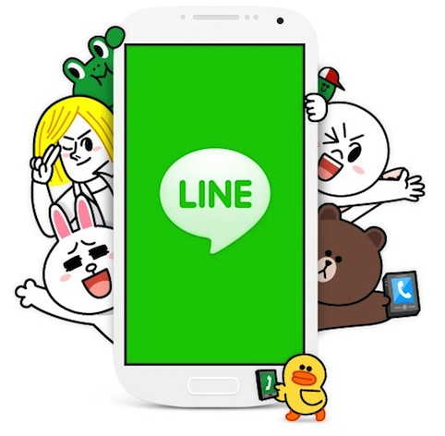
親師溝通怎麼LINE？
作者：王韻齡
2015-12 親子天下雜誌 74期
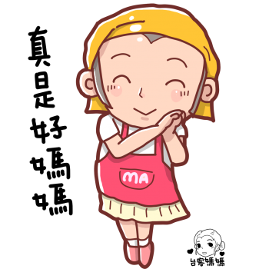
數位化時代的親師溝通，便利之餘，卻也帶來一些隱憂。
老師與家長如何劃出一條和平理性的界限，是雙方必須學習的課題。

「老師，天氣忽然變熱，麻煩你幫我家小明脫件外衣，然後拿掉圍巾，不然他會圍一整天……」

「老師，我家大偉這次的自然科報告又沒有通過，請問是為什麼？可不可以公布一份通過的報告當做範例，讓我們參考改進？」

是的， 你沒有看錯，這些就是目前國中小老師經常會收到的，來自家長、過手機，頻頻發出的各式請託與求教。
隨著智慧型手機日益普及，老師、家長人手一機，過去必須寫聯絡簿、挑時間打電話給老師傳達的訊息，都化做班級群組上一聲聲的叮咚，全天候敲打著老師的手機。而且，群組內眾目睽睽，幾乎沒有「已讀不回」的空間。
別讓溝通工具變成誤解根源
現代人生活離不開電腦、手機和平板，資訊流通快速而即時，帶來許多便利；而社群網站如臉書、通訊軟體如LINE，更逐步取代了傳統的電話、郵件，成為大人小孩都愛用的便利工具。
當親師溝通進入數位化時代，國小、國中甚至高中校園，開學第一次班親會上，一定免不了有家長主動邀約老師和全體與會家長，成立一個班級專屬的LINE群組，方便大家隨時保持聯絡。
從此，班級群組的訊息通知，就此起彼落響個不停。有人樂於分享教養新知、養生祕方；也有人積極探詢班上活動與自家小孩表現；更多的是問功課，小至國語課本上的圈詞有哪些，大至月考範圍到底是什麼？當迷糊的小朋友一問三不知時，家長只要手機一滑，馬上就能得到答案。
但便利之餘，也帶來一些隱憂。《親子天下》走訪多位一線教師與家長，發現在教學現場，有不少老師樂於擁抱新媒介，不但主動成立臉書上的班級社團，也廣加學生和家長為好友，經常分享活動照片，互相按讚；但也有人抱持謹慎態度，希望維持親師生之間一定的分際，並保有個人隱私空間。
更多老師擔憂的是，家長過度介入班級運作，從座位安排到每日功課、考試評分，什麼事都要管，只要一不滿意，就在群組中公開質疑老師，讓老師疲於應付。
還有國中老師曾遇過，家長真的把老師當成好朋友，很喜歡下班後和老師私訊聊天，而且和自家孩子有關的每一件瑣碎小事，都要拿出來討論，讓老師不堪其擾，「都快要得恐慌症了」。
面對在現代社會中幾乎無法不使用的通訊工具，如何用得適當、用得有禮貌，不致造成親師溝通上的困擾呢？綜合一線教師、教養專家和資深家長們的意見，歸納出四大安全使用守則：
重點1：親師都同意的使用規則
群組令老師又愛又怕的原因之一，就是家長的情緒性指控會發酵，只要有一個人首先發難，暗示老師偏心、給分不公平，或是教學不認真、容易暴走等等，就容易引起其他家長跟進，演變成一股反對老師的勢力，甚至串聯起來，要求學校換老師。
家有國小五年級和國中七年級兒子的部落客Sama，就曾經歷過一次家長串聯，逼走代理老師的經驗。當時班上幾位家長認為老師的情緒管理有問題，造成多次師生衝突，因此在群組上發起串聯，最後雖然達成目的，但Sama並不十分認同，也擔心給了孩子一個不良示範。
從此，她再也不想捲入親師論戰，多和班上家長保持「安全距離」，雖然有加入群組，但從不發言，也儘量不介入班務的運作。
重點3：個別意見私下溝通
沒有人喜歡被公開指責，因此不管是家長對老師的發問或建議，屬於個人意見的部分最好私下詢問，避免造成老師的壓力。
某國小曾有家長在臉書上，公開批評班級導師對孩子的處置不公平，其他老師看見後連忙勸他先刪文，因為一時氣憤下發的文，很可能充滿情緒性字眼，讓當事人非常尷尬，也就等於切斷了日後理性溝通的管道，這對親師雙方都沒有好處。
一旦遇到突發或緊急事件，絕不能只靠社群上的訊息來說明前因後果，因為文字無法完整傳達心情與感受，很容易有疏漏和誤差。
張旭鎧的兒子曾在學校玩耍時，不慎用指甲抓傷同學的臉，臉上留下三條血痕。張旭鎧接到老師通知後，第一時間立刻打電話找對方家長，誠摯表達歉意並主動負擔醫藥費，「傷人的這方，一定要先採低姿態認錯」，最好是可以當面道歉，不然也要在電話中講清楚，讓對方感受到誠意，事情就不會愈滾愈大了。
重點4：避免群組養成孩子惰性
作業忘了帶回家、發下來的考卷不曉得怎麼訂正……這些本來是學生自己該注意的問題，很多家長卻在社群的強大支援下，不知不覺成了孩子的代理人。
新北市某國中資優班家長群組裡，就曾發生家長一再詢問老師，專題報告到底要怎麼做？頻頻接招的老師只好再開一次班親會，「教家長怎麼完成作業」。愈來愈多愛子女心切的家長，在孩子課業受挫時忍不住出手幫忙，反而失去了培養孩子主動積極與反思的契機。
現代化的通訊軟體和社群網站，確實為親師溝通帶來不少好處，老師除了可用來發布課後臨時通知，免於家長一一打電話詢問，還能即時上傳學生的精采活動照，讓忙碌家長如臨現場，和孩子一起分享學習的喜悅。
但親師也必須共同面對，當家長過度介入學校生活，如何畫出一條和平理性的界限？而家長更該學著放手，把學習的責任還給孩子，把教室的主控權還給老師。

